《在线课堂》学习单
班级： 姓名：
单元 | 数学3年级下册第7单元
课题 | 《利用小数加、减法解决问题》例4
温  故  知  新 | 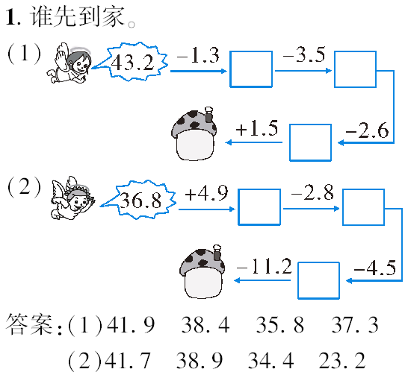  谁先到家
自  主  攀  登 | - 观察文具商店图（见教材第96页例题图）。  小丽有10元钱，买了一个文具盒，还想买一个笔记本和一支铅笔，她的钱够吗？  （1）分析解决问题。  先算买了文具盒后，小丽还剩多少钱？（ ）。  方法一：  可以算如果再买一个笔记本和一支铅笔，则一个笔记本和一支铅笔一共多少钱。可以算出：（ ）。而3.1＜3.2，因此小丽的钱够了。  方法二：  可以先算买了一个笔记本后，还剩多少钱？（ ）。而0.7＞0.6,因此再买一支铅笔钱够了。  （2）提问：如果将铅笔换成彩笔钱够吗？  在上述方法一中，如果将铅笔换成彩笔，则（ ），而3.7＞3.2，所以钱不够。在方法二中，一支彩笔要（ ）元，而0.7＜1.2，所以再买一支彩笔钱不够。  - 讨论、交流：可以把要买物品的价钱都加起来，看比10元多还是少。  即：（ ）
稳  中  有  升 | 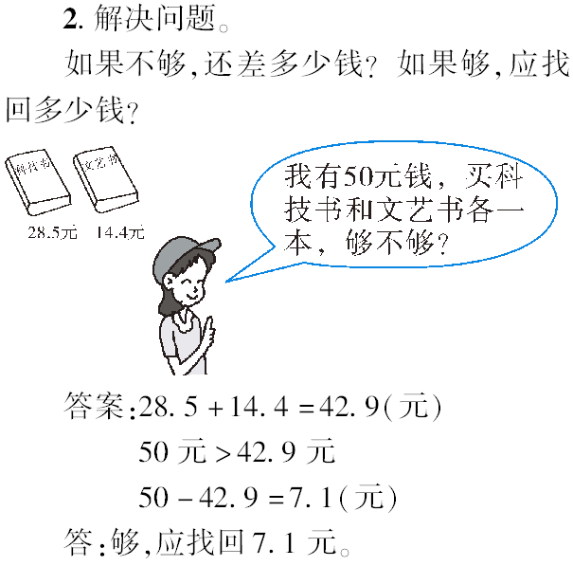  2、解决问题。
说句心里话

